Ankerstange HB - VMZ - A 125 16- 60/ 210 GV
Leviat

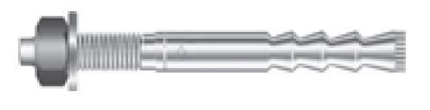Eigenschaften
HAN:
0432.380-00045
Art der Anker
Ankerstange
Werkstoff
Stahl
Länge (mm)
210,00
Gewindeart
metrisch
Gewindemaß
M16

